Доклад за изпълнение
на План за действие на
Регионална здравна инспекция – Враца
за реализиране на мерките за подобрение от доклада за самооценка по CAF за периода 2020-2022г.
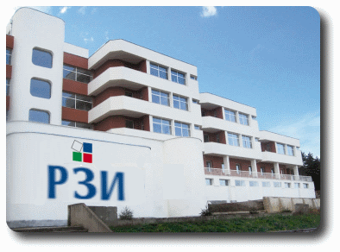

месец март 2023 г.
гр.Враца

УТВЪРЖДАВАМ:
Д-Р ОРЛИН ДИМИТРОВ
Директор на РЗИ - Враца

Доклад за изпълнение
на План за действие на
Регионална здравна инспекция – Враца
за реализиране на мерките за подобрение от доклада за самооценка по CAF за периода 2020-2022г.

месец март 2023 г.
гр.Враца

Структура и съдържание на
Доклада
на
Регионална здравна инспекция - Враца

- Въведение
- Ефективност, ефикасност и устойчивост на модела за качество „обща рамка за оценка CAF“, внедрен в РЗИ-Враца
- Резултати и ползи.
- Анализ и изводи .
- Препоръки .
- Заключение

- ВЪВЕДЕНИЕ

На 03.09.2021г., на специална Конференция за обмяна на опит по процеса на въвеждане на модела CAF в администрациите и връчване на сертификат „Ефективен CAF потребител“, организирана от Института по публична администрация-гр.София, Регионална здравна инспекция-Враца, беше удостоена с етикет „Ефективен CAF потребител“. Сертификатът беше връчен от г-н Павел Иванов, изпълнителен директор на ИПА.
Това отличие се връчва на администрациите, които правилно са провели процеса на самооценката по модела CAF , съставянето на плана с мерките за подобрение и са удоволетворили необходимото ниво на организационна зрялост по прилагането на осемте принципа на съвършенство: ориентация към резултати; фокус върху гражданите/ потребителите; лидерство и постоянство на целите; управление чрез процеси и факти; развитие и участие на хората, непрекъснато учене, иновации и усъвършенстване; развитие на партньорства; социална отговорност.
Като инструмент за цялостно управление на качеството, CAF подобрява управлението и въвежда културата на „съвършенство“ в РЗИ-Враца. Приобщава администрацията към общите ценности в европейския публичен сектор: легитимност; върховенство на закона и етично поведение, основано на общи ценности и принципи като откритост, отчетност, споделяне, многообразие, равенство, социална справедливост, солидарност, сътрудничество и партньорство. Повишава ефективността на политиките, оперативното изпълнение и качеството на административните услуги, предоставяни от инспекцията.
Културата на „съвършенство“ е непрекъснат процес и позволява на РЗИ-Враца да осъществява по оптимален начин своята мисия и визия: изпълнение на държавната здравна политика на територията на област Враца, а в областта на радиационния здравен контрол и на територията на областите Видин, Монтана, Ловеч, Плевен; и опазване на общественото здраве.

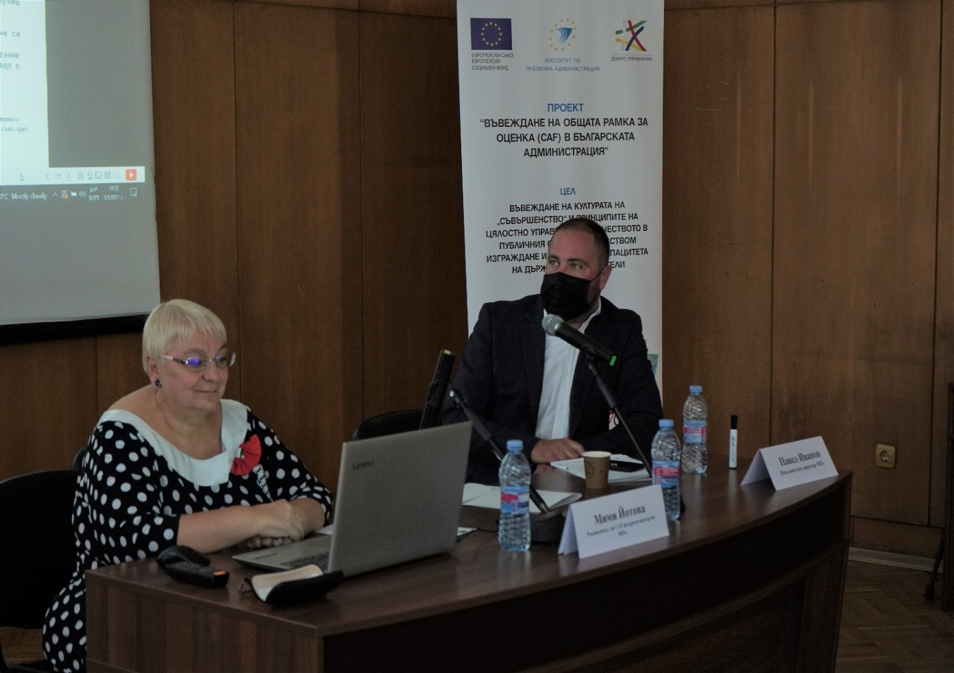

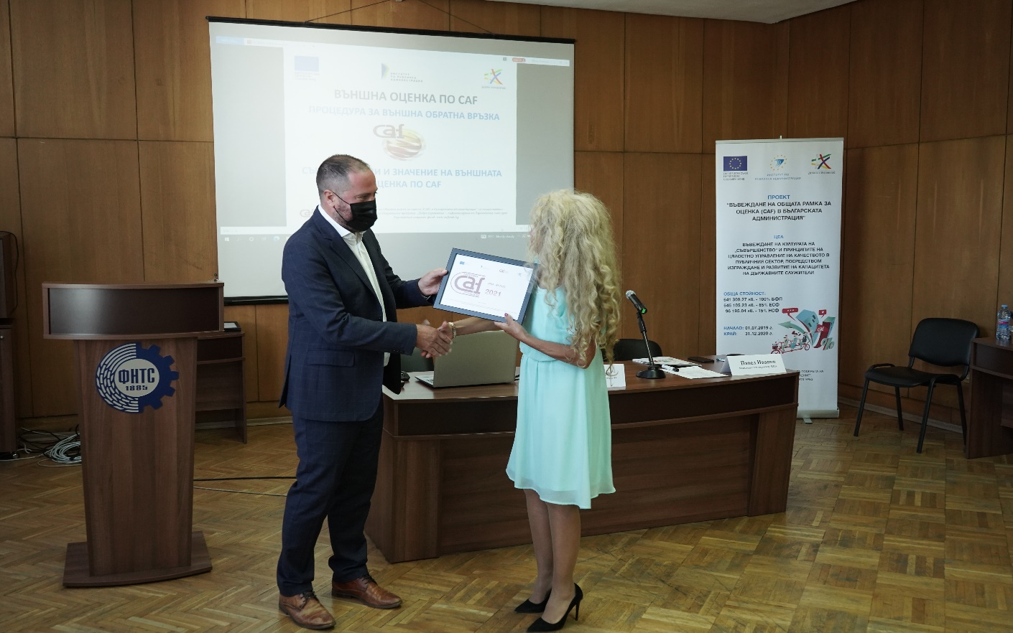

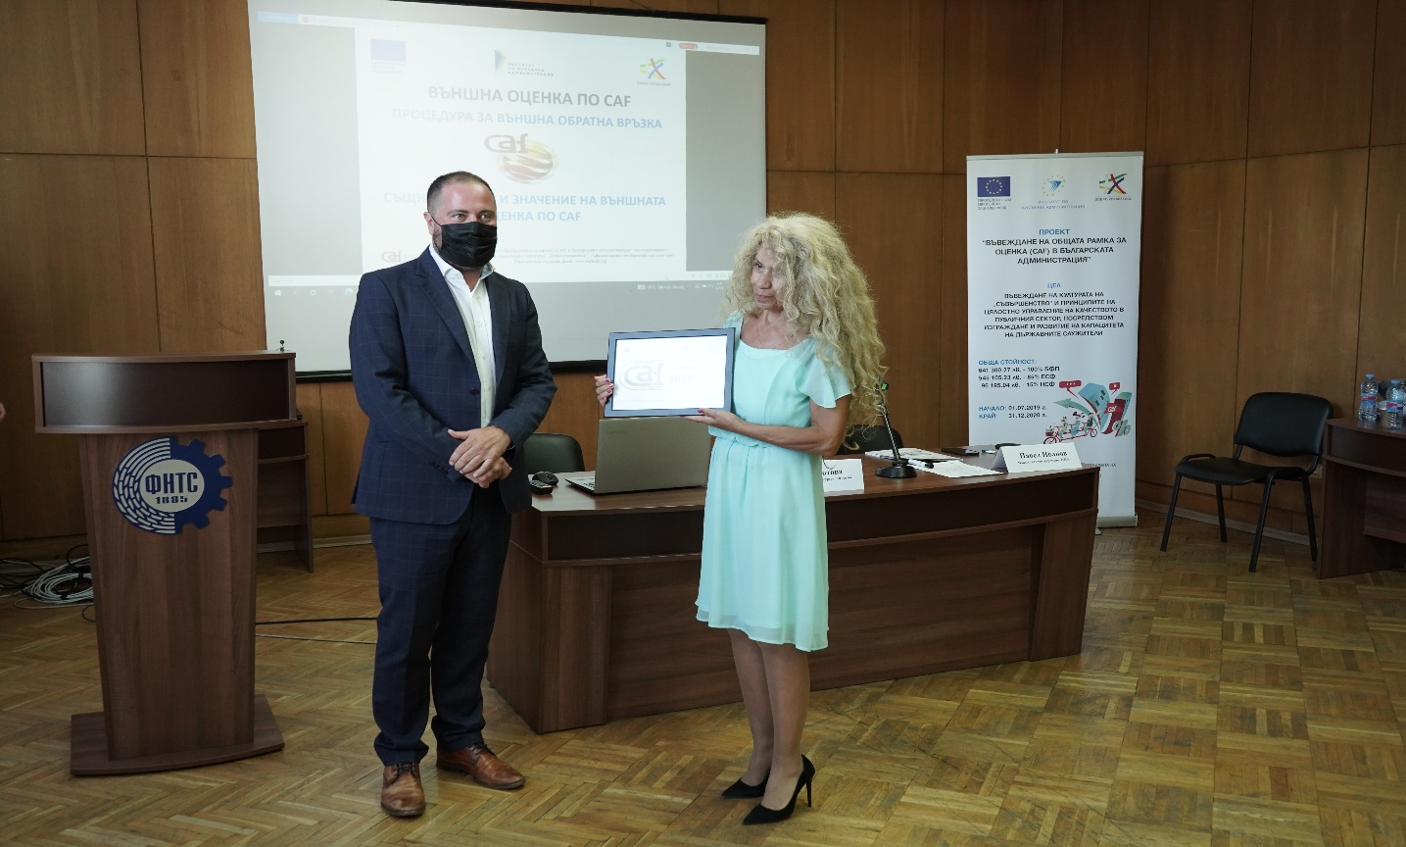

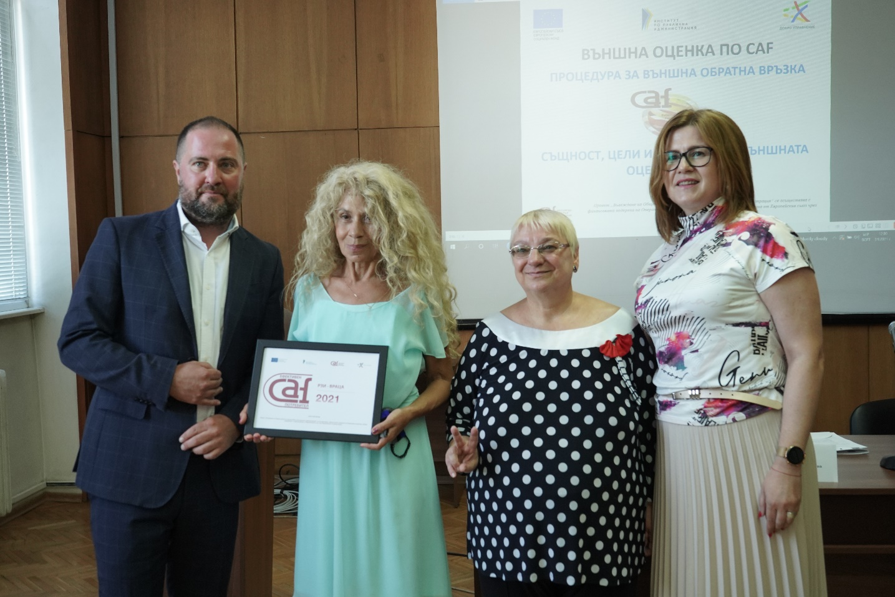

- ЕФЕКТИВНОСТ, ЕФИКАСНОСТ И УСТОЙЧИВОСТ НА МОДЕЛА ЗА КАЧЕСТВО „ОБЩА РАМКА ЗА ОЦЕНКА CAF“, ВНЕДРЕН В РЗИ-ВРАЦА

Мерките от Плана за подобрение бяха групирани в четири приоритетни области:
ПРИОРИТЕТНА ОБЛАСТ 1. Създаване на мотивационен микроклимат в организацията
ПРИОРИТЕТНА ОБЛАСТ 2. Подобряване на вътрешната и външна комуникация
ПРИОРИТЕТНА ОБЛАСТ 3. Активно включване на заинтересованите страни (клиенти, партньори, служители)
ПРИОРИТЕТНА ОБЛАСТ 4. Усъвършенстване на управленските процеси.
ПРИОРИТЕТНА ОБЛАСТ 1. Създаване на мотивационен микроклимат в организацията
Проактивно създаване на среда за генериране на идеи и предложения от служителите.
Осигуряване на необходимото обучение на човешките ресурси за развитие и усъвършенстване на дигиталната компетентност.
Прилагане на прозрачни и справедливи схеми за възнаграждение въз основа на постигнатите индивидуални и екипни резултати.
Осъществяване на предварителен контрол на всички етапи на процеса по планиране, определяне, начисляване, осчетоводяване и изплащане на възнаграждения на персонала, с оглед спазване на Наредбата за заплатите на служителите в държавната администрация.
Извършване на оценка на въздействието на обучението и програмите за развитие на работното място по отношение на разходите за извършените дейности чрез наблюдение и анализ веднъж годишно.
ПРИОРИТЕТНА ОБЛАСТ 2. Подобряване на вътрешната и външна комуникация
Подобряване на комуникацията на всички нива в организацията.
Подобряване на обратната връзка от служителите към ръководството.
Разработване на правила за вътрешна комуникация.
Създаване на служебен имейл адрес за идеи и предложения от служителите и публикуване, кои идеи са реализирани.
Регулярно проучване на мнението и нагласите на служителите в организацията.
Определяне на длъжност „връзки с обществеността“. Разработване на медийна политика.

Публикуване на информация относно изпълнението по бюджетни и финансови програми на сайта на РЗИ-Враца.
ПРИОРИТЕТНА ОБЛАСТ 3. Активно включване на заинтересованите страни (клиенти, партньори, служители)
Провеждане на анкетно проучване сред заинтересованите страни и включването на предложените от тях мерки в планирането на дейността на инспекцията.
Ежегодно анкетно проучване сред потребителите на услуги за областите на подобрение в административното обслужване.
В критериите за избор на доставчици на материали и услуги да бъде включен критерий за социална отговорност на фирмата.
Проучване на добри практики при създаване и поддържане на ефективни партньорства.
За подобряване на вътрешната физическа достъпност в сградата на РЗИ-Враца, да се предприемат мерки за изграждане на асансьор.
Работа с партньори за подобряване на външната физическа достъпност в сградата на РЗИ-Враца, да се предприемат мерки за осигуряване на маршрутна транспортна линия и ремонт на уличното платно.
ПРИОРИТЕТНА ОБЛАСТ 4. Усъвършенстване на управленските процеси.
Устойчиво развитие на вътрешните правила и процедури в РЗИ Враца. Промени само при нормативна необходимост.
Прилагане на принципите на CAF при планирането на дейността.
Да се направи анализ на заинтересованите страни
Проучване на различни подходи за планиране на дейността.
Планиране на необходимите ресурси за предоставяне на интелигентни административни услуги на потребителите.
Ежегоден преглед на правилата и процедурите от системата за финансово управление и контрол и при необходимост своевременното им актуализиране.
Проучване на система за управление на знанията в организацията. Вземане на решение.
Ежегодна оценка на ефикасността и ефективността на използваните ICT в работните процеси.
Проучване на добри практики при управлението и координирането на процесите.
Поддържане на високи резултати.
Общо ключови мерки: 32. Общо дейности за изпълнение на мерки/подмерки: 32.
Общ % изпълнение на Плана: 96.88%.
Включените в Плана мерки са основата на средносрочен и дългосрочен процес на усъвършенстване на Инспекцията чрез насочване дейността на организацията към постигане на оптимални резултати и фокус към заинтересованите страни/потребителите на услугите на РЗИ Враца.

Процесът на въвеждане на модела в РЗИ Враца протече в условията на извънредната ситуация с пандемията от COVID 19. В тази връзка трябва да се има предвид и отличителният факт, че регионалните здравни инспекции са организациите, които приоритетно извършват дейности за опазване на живота и здравето на населението на територията на съответната областа по време на пандемията, и то на първа линия. Затова е необходимо да се отдаде заслужена положителна оценка на усилията на ръководството и служителите на РЗИ Враца да прилагат модела въпреки пандемията и тяхното допълнително натоварване по нея, и да изпълним успешно Плана за подобрение.
CAF e катализатор на цялостното подобрение на качеството в РЗИ-Враца и постигна пет основни цели:
- Въведе културата на „съвършенство“.
- Позволи прилагането на пълния цикъл „Планирай-Направи-Провери-Действай“-PDCA.
- Изготвената „самооценка“ постави точна диагноза на инспекцията и позволи предприемането на мерки за подобрение.
- Действа като мост между въведените преди модели за качество.
- Съдейства на ученето чрез споделяне на добри практики.

3. РЕЗУЛТАТИ И ПОЛЗИ
РЗИ-Враца „провери“ действието на модела в практически условия „на бойното поле“- в условията на голямото изпитание пандемия от Covid-19.
В РЗИ-Враца е направена следната организация на работния процес и са извършени следните дейности по време на пандемията:
- От 19-и март 2020г. до края на извънредната епидемична обстановка, се осигури граничен здравен контрол на ГКПП- „Фериботен комплекс“ АД-гр. Оряхово. Дежурствата се осигуряваха от служители от всички звена в инспекцията, по предварително утвърден график, на дванадесет часа.
- В изпълнение на възлагателни актове на Районна прокуратура-Враца; Районна прокуратура-Мездра; Районна прокуратура-Бяла Слатина; Районна прокуратура-Козлодуй; Районна прокуратура-Оряхово, съвместни екипи от ОД „Полиция“-Враца и РЗИ-Враца ежедневно са извършвали проверки на обекти и на лица под карантина. В екипите от страна на РЗИ-Враца, са участвали служители от всички звена в инспекцията, по предварително утвърден график. Ежедневно сме изпращали справки относно извършените проверки, брой обекти и лица под карантина; констатирани нарушения и предприети мерки, до съответните районни прокуратури.

- РЗИ-Враца участва в съвместни екипи с ОД „Полиция“-Враца и общински администрации за извършване на проверки на лица под карантина, по предварително утвърден график. В екипи за съвместни проверки на обекти участвахме при необходимост.
- Ежемесечно предоставяхме отчет до Министерство на здравеопазването относно осъществения от РЗИ-Враца през предходния месец контрол и извършените проверки за спазване на противоепидемичните мерки, въведени със заповеди на Министъра на здравеопазването, във връзка с извънредната епидемична обстановка.
- Осигурихме ежедневно въвеждане на данни в ИИС „Covid-19“.
- В епидемиологичните проучвания на потвърдените случаи на COVID-19 и техните контактни, изготвянето на предписания за поставяне на лица под карантина, и въвеждането им в ИИС „Covid-19“, участваха предварително обучени служители от всички административни звена в РЗИ-Враца.
- Постигнахме своевременност в епидемиологичните проучвания на потвърдените случай на COVID-19 и техните контактни, изготвянето на предписания за поставяне на лица под карантина, и въвеждането им в ИИС „Covid-19.“
- Извършени са 8210 бр. проверки в обекти за спазване на противоепидемичните мерки, разпоредени със Заповеди на министъра на здравеоопазването. За констатираните нарушения са издадени са 100 бр. предписания и 25 бр. АУАН.
11.Извършени са 12 103 бр. проверки на лица, поставени под карантина. За констатираните нарушения са издадени 50 бр. предписания.
12. Взети проби през отчетения период общо 6369 бр. От тях положителни:4 403.
13. Общият брой на издадените предписания за поставяне на лица под карантина е 8895.
14. Общият брой на лицата, поставени под карантина, за отчетения период е 12 927 .
15. Изпълнението на Ваксинационния план в Република България, в Регион 1 област Враца към момента е :

Област | Общо  поставени  дози | Нови |  |  |  | Общ брой лица със завършен ваксинационен курс | Общ брой лица с поставена бустерна доза (реваксинация)
 |  | Comirnaty* | Moderna** | Astra  Zeneca *** | Janssen**** |  | Общо  бустер | Втори  бустер
Враца | 97763 |  |  |  |  | 47666 | 19440 | 1306

Във връзка с обявената от Световната здравна организация спешност за общественото здраве от международно значение по отношение на коронавирус COVID-19, както и регистрираните случаи на заболяването в България, държавата предприе изключително сериозни мерки за противодействие и превенция, с цел да се спре разпространението. Националният оперативен щаб за коронавируса разпространи препоръки, отнасящи се до цялостната дейност на администрациите.
Предвид гореизложеното и в подкрепа на усилието да се възстанови нормалната дейност на администрациите, РЗИ – Враца, осигури възможности за дистанционни административни услуги, които да бъдат заявени на електронната поща на РЗИ – Враца: rzi@rzi-vratsa.com, като се използва съответната бланка за исканата услуга, която може да бъде свалена от интернет страницата: http://www.rzi-vratsa.com, секция Административно обслужване – Процедури и бланки.
Бланката трябва да е подписана с КЕП. Необходимите към бланката документи, трябва да бъдат сканирани. Към бланката се прилага и сканирано платежно нареждане, касаещо заплатената такса на съответната услуга.

Информирахме нашите потребители за възможностите, които дава системата за сигурно електронно връчване /е-връчване/ за водене на кореспонденция по електронен път (подаване на сигнали, жалби, искания, заявления за услуги и др.) към и от администрациите, без необходимост от физическо присъствие в техни офиси. Държавна агенция „Електронно управление“ поддържа и администрира системата, като е важно да се знае, че комуникацията чрез системата за е-връчване замества класическия метод за препоръчана поща, като е в съответствие с Регламент (ЕС) № 910/2014, чл.44, чл. 43, чл. 26, ал.2 и ал.4 от ЗЕУ. Електронното връчване е система, която позволява изпращане и/или получаване и съхраняване на електронни документи за/от публични органи, физически и юридически лица. Времето на изпращане и получаване на документа/съобщението и неговото съдържание се удостоверява с квалифициран времеви и електронен печат на агенцията. Услугата за електронна препоръчана поща представлява електронен еквивалент на препоръчаната поща с обратна разписка. Предназначена е за граждани и юридически лица, за администрации (в т.ч. общини), за лица, осъществяващи публични функции, и за организации, предоставящи обществени услуги.
- АНАЛИЗ И ИЗВОДИ
Реализирането на мерките от Плана за подобрение беше възможно благодарение на усилията на ръководството на инспекцията, директорите на дирекции и на всички служители.
Някои от мерките са така наречените „бързи победи“, други са с постоянен характер и допринасят за постигане на стратегическите цели на инспекцията.
Всички мерки бяха включени в Плана за стратегическите цели за 2020г., 2021 и 2022г.
Мерките включват всички принципи на модел CAF.
Изпълнението им допринесе за цялостно подобрение на дейността на РЗИ-Враца.
Най-голям напредък постигнахме в областта на хората:

Внедряването на модела CAF в организацията като цялостна система . за управление на качеството , позволи на ръководството и служителите подобряване на вътрешните процеси и постигане на целите.
Самооценката обхвана цялата инспекция. Приложихме класическо CAF точкуване, защото този начин помага на организацията да опознае по-подробно цикъла PDCA и да приложи качествен подход.
Установихме силните страни на организацията, както и областите на подобрение
Предложените мерки за План за подобрение подготвиха основата на средносрочен и дългосрочен процес на непрекъснато усъвършенстване. Ориентираха дейността на организацията към оптимални резултати и към заинтересованите страни.
Принцип 2:Фокус върху гражданите/потребителите.
Регионална здравна инспекция- Враца осъществява държавната здравна политика на територията на област Враца, а в областта на държавния радиационен контрол и на територията на областите Видин; Монтана; Ловеч и Плевен.
Като администрация , за нас комплексното административното обслужване е приоритет.
Насърчаваме потребителите на услуги да участват в процеса на подобряване на административното обслужване чрез процедурата „Обратна връзка“.
Предложенията, жалбите и сигналите на гражданите се разглеждат, анализират и процедират в законоустановените срокове.
Осигуряваме прозрачност по отношение функционирането на организацията: ежеседмично публикуваме на сайта на РЗИ-Враца седмична информация за дейността на инспекцията; ежегодно доклад за изпълнение на целите; два пъти годишно изпълнение на антикорупционните мерки от секторния антикорупционен план на МЗ; ежегодно отчет по ЗДОИ; ежедневно актуална информация, свързана с пандемията от Covid-19; публикували сме подробна информация, касаеща административното обслужване, всички административни услуги, бланки и образци.
Осигуряваме качествено обслужване на потребителите на услуги в РЗИ-Враца чрез спазване на принципите на комплексното административно обслужване. Потребителите имат възможност да завяват и получават административни услуги по всички възможни канали: на място в Центъра за административно обслужване в сградата на РЗИ-Враца; чрез лицензиран пощенски оператор, по куриер; по електронен път.

Актуализирали сме всички административни процедури за обслужване на физическите и юридическите лица в РЗИ-Враца в съответствие с Решение №704 от 5 октомври 2018г. на МС за приемане на мерки за трансформация на модела на административно обслужване и намаляване на административната тежест за гражданите и бизнеса.
Веднъж на тримесечие проучваме удоволетвореността на потребителите на услуги в РЗИ-Враца чрез анкети на принципа на обратната връзка и при необходимост правим подобрения в административното обслужване.
Висок процент на одобрение от потребителите на услуги-88% от потребителите са изцяло доволни.
Нямаме постъпили сигнали за корупция и корупционни прояви в РЗИ-Враца.
Нямаме постъпили жалби и сигнали, свързани с административното обслужване.
РЗИ-Враца е с добър рейтинг-оценена е с 55,4 точки от Програма Достъп до информация.

В Плана за действие на РЗИ-Враца за реализиране на мерките за подобрение от доклада за самооценка по САF включихме следните мерки:
2.6. Определяне на длъжност „връзки с обществеността“.
2.7. Разработване на медийна политика.
3.1.1. Ежегодно проучване сред потребителите на услуги за областите на подобрение в административното обслужване.
3.5. Работа с партньори за подобряване на външната физическа достъпност в сградата на РЗИ-Враца, да се предприемат мерки за осигуряване на маршрутна транспортна линия и ремонт на уличното платно.
4.5. Планиране на необходимите ресурси за предоставяне на интелигентни административни услуги на потребителите.
Към настоящия момент сме изпълнили планираните мерки от Плана
Това допринесе за висока оценка на удоволетвореността на потребителите на административни услуги на РЗИ-Враца през 2022г..
При анализ на отчетите от анкетното проучване на принципа на „обратната връзка“, за оценка качеството на административното обслужване между ръководството на РЗИ-Враца и клиента през 2022г., се установи следното:

- Одобрение на административното обслужване ( приемане и получаване на документи) на принципа „едно гише“ в ЦАО -94,12%.
- Доволни от обслужването, което се предлага от РЗИ-Враца-88.22%.
- Необходимост от подобрение на организацията на обслужване-35,29%.
- Получаване на достатъчно информация от служители на РЗИ-Враца-91,18%.
- Оказване на помощ от служители на РЗИ-Враца-88,24%.
- Необходимост от получаване на информация относно административното обслужване в
РЗИ-Враца чрез интернет-37,40%.
- Използване на административни услуги от РЗИ-Враца по електронен път чрез интернет-17,23%.
- Сложни процедури при административното обслужване в РЗИ-Враца-4,01%.
- Информираност относно страницата на РЗИ-Враца в интернет-81,73%.
При анализ на осъщественото наблюдение за „неформална обратна връзка“ с потребителите на услуги, за оценка качеството на административното обслужване по метода на консултативни срещи между служителите от ЦАО и ръководството на РЗИ-Враца през 2022, се установи следното:
- Одобрение на организацията на обслужване в ЦАО-100%.
- Компетентност на служителите в ЦАО-100%.
- Любезно и отзивчиво отношение на служителите в ЦАО-100%.
- Време на обслужване в ЦАО-100%.
- Предложения за подобряване на административното обслужване-0%.
При анализ на сигнали, предложения и похвали, свързани с административното обслужване през 2022г. в РЗИ-Враца се установи следното:
- Няма постъпили сигнали и жалби, свързани с административното обслужване
- Няма постъпили похвали, свързани с административното обслужване
- Няма предложения, свързани с административното обслужване
При анализ на медийния мониторинг за медийна оценка на административното обслужване през 2022г. в РЗИ-Враца се установи следното:
От публикуваните материали в пресата, интернет и фейсбук страницата на РЗИ-Враца-общо 683 бр.:
- Страницата е посетена от 109 465 посетители, прочетени 109 192 публикации, свързани с данни за епидемиологичната обстановка; кампании по профилактика и превенция; седмични бюлетини за дейността; изготвени доклади, анализи ; дейности по национални програми; здравно-образователни материали.
- Няма негативни публикации от посетителите.
- Няма предложения, свързани с административното обслужване

При анализ на отчетите за бизнес профила на РЗИ-Враца в Google Business Profile за осъществените взаимодействия по месеци през 2022г. , се установи следното:
- Обажданията и съобщенията са от хора, които са поискали упътвания.
- Посещенията на уебсайта от потребителски профил и показвания на потребителския профил са свързани с търсения относно здраве и безопасност.
- Най- популярни думи за търсене: РЗИ-Враца; РЗИ; РЗИ-Враца- контакти.
- Няма постъпили предложения за подобение на ефективността на РЗИ-Враца.
Обобщение: При измерване и управление на удоволетвореността на потребителите през 2022г. активно сме включили заинтересованите страни. Изследването сме провели със собствени средства. Използвани методи:преки и неформални.
Постигнали сме подобряване на вътрешните процеси в организацията и поддържане на високи резултати
Постигнали сме висока оценка за удоволетвореността на потребителите от административното обслужване-97,06%-напълно постигната цел.
Принцип 5. Развитие и участие на хората.
Служителите в РЗИ-Враца са основен ресурс в дейността и постигане на целите на организацията.
Прилагането на този принцип е в основата на културата на съвършенството и е пряко свързан с останалите принципи.
Затова за нас е важно в организацията да работят подготвени, мотивирани и ангажирани служители. Осъществяваме последователна и насочена политика в областта на управление на човешките русурси.
Осигуряваме подготвен и способен персонал., чрез ежегодно планиране на потребностите от задължително обучение на новопостъпилите служители на ръководна и експертна длъжност; на потребностите от специализирани обучения , допринасящи за постигане на целите на администрацията и обучения, допринасящи за подобряване работата на съответните структурни звена; обучения за професионално, личностно и кариерно развитие на служителите.
Организацията спазва Вътрешни правила за извършване на предварителен контрол за управление на човешките ресурси в РЗИ-Враца
Организацията спазва Вътрешни правила за назначаване и преназначаване на служителите в РЗИ-Враца.
Организацията спазва Вътрешни правила за оценяване изпълнението на служителите в РЗИ-Враца.

Длъжностните характеристики са изготвени в съответствие с Наредбата за длъжностни характеристики на държавните служители и се актуализират при необходимост, с оглед оптимално използване на компетентностите на служителите.
Кариерното израстване се осигурява чрез повишаване в ранг и повишаване в длъжност, при спазване на нормативната уредба.
В РЗИ-Враца насърчаваме обучението на работното място. Ежегодно, по предложения от директорите на дирекциите в инспекцията, главният секретар изготвя План за общоинспекционните колегиуми, който се утвърждава от директора на РЗИ-Враца. Включваните теми са от значение за постигане на целите на инспекцията и за личностното развите на служителите.
Насочваме и подкрепяме новите служители, чрез въвеждащо обучение от преките ръководители и индивидуално консултиране.
Ежегодно се включват всички служители в разработването на плановете на съответните структурни звена за дейността, съобразени с указанията на МЗ и регионалните приоритети.
Осигурени са добри условия на труд в цялата организация, включително по отношение на изискванията за здраве и безопасност. В РЗИ-Враца функционира комитет по условия на труд; има сключен договор със СТМ; направена е оценка на работните места; работодателят осигурява на служителите провеждането на периодични прегледи, съгласно ЗБУТ.
Служителите в неравностойно социално положение и служителите с увреждания се ползват със същите права както останалите служители.
Преди да започнем самоценката, извършихме анкетно проучване за нагласите на служителите и получихме следните резултати:
Силни страни:
За преобладаваща част от служителите е чест да работят в РЗИ-Враца; искат да работят в организацията и харесват работата си.-95%.
Всички служители са обучени по ЗПКОНПИ ; Етичния кодекс за поведението на служителите в държавната администрация и Етичния кодекс на служителите в РЗИ-Враца.-100%

За преобладаваща част от служителите ръководителите си вършат много добре своята работа; дават конкретни насоки за работата; информират служителите за задачите, в които участват и ги подкрепят-92%.
За преобладаваща част от служителите дейността в РЗИ-Враца е добре регламентирана и има ясни процедури; служителите имат достатъчно свобода да решават как да изпълняват задълженията си; работят усилено за постигане на резултати-83%.
Служителите имат възможност да участват в различни форми за развитието на знанията и уменията-86%.
Служителите са доволни от възможностите за кариерно развитие, които РЗИ-Враца им предоставя.-86%.
Областите за подобрение включихме в Тема I. Създаване на мотивационен микроклимат в организацията и Тема II. Подобряване на вътрешните и външни комуникации от Плана за действие на РЗИ-Враца за реализиране на мерките за подобрение от доклада за самооценка по САF със следните мерки:
Тема I.:
1.2.Осигуряване на необходимото обучение на човешките ресурси за развитие и усъвършенстване на дигиталната компетентност.
1.3.Повишаване прозрачността на управленските процеси.
1.3.1.Прилагане на прозрачни и справедливи схеми за възнаграждение въз основа на постигнатите индивидуални и екипни резултати.
1.3.2.Осъществяване на предварителен контрол на всички етапи на процеса на планиране,определяне,начисляване,осчетоводяване и изплащане на възнагражденията на персонала, с оглед спазване на Наредбата за заплатите на служителите в държавната администрация.
1.4.Извършване на оценка на въздействието на обучението и програмите за развитие на работното място по отношение на разходите за извършените дейности чрез наблюдение и анализ веднъж годишно.
Тема II.
2.1. Подобряване на комуникацията на всички нива в организацията
2.1.1.Подобраване на обратната връзка от служителите към ръководството. Разработване на провила за вътрешна комуникация.

2.2.Обсъждане в работна група и вземане на решение за въвеждане на подходи за подобряване вътрешната комуникация-организиране на работни съвещания, срещи и др. ( БП )
2.2.1.Създаване на служебен имейл адрес за идеи и предложения от служителите и публикуване, кои идеи са реализирани. ( БП )
2.3.Регулярно проучване на мнението и нагласите на служителите в организацията
2.4.Регулярни срещи на ръководството със служителите.
Изпълнили сме планираните мерки.
Изпълняваме регулярно мерките:1.2;1.3;1.3.1.1.3.2;2.1;2.3 и 2.4.-мерките са с постоянен характер.
Предстои изпълнението на мярката:4.4.. изграждане на интранет мрежа.
Създаването на мотивационен микроклимат в организацията; подобряването на вътрешната и външна комуникация и активното включване на заинтересованите страни позволи усъвършенстване на управленските процеси и постигането на стратегическите и оперативни цели на РЗИ-Враца по оптимален начин и поддържане на високи резултати.
- ПРЕПОРЪКИ

Ефективното прилагане на модела САF в РЗИ-Враца породи амбицията за непрекъснато развитие по пътя на организационното съвършенство и да обмислим възможността за ново последващо прилагане на CAF: по- новата версия -CAF 2020.
Инспекцията направи равносметка за работата си по CAF и за ефекта от неговото първо прилагане чрез преглед и анализ на натрупания опит от целия процес на въвеждане на модела и обобщаване на изводите за „научените уроци”: срещнати трудности, пропуски, успешни стъпки и постигнати ползи.
При следващо прилагане на модела САF в РЗИ-Враца е добре в екипа да бъдат включени и служители с нов поглед , мотивация и желание за всеотдайна работа по важни за администрацията задачи. Да бъдат създадени добри условия за работа и достатъчно време за извършване на самооценката.
Предлаганите мерки в Плана за подобрение да зависят предимно от усилията и възможностите на инспекцията.

Да се разработят Вътрешни правила по прилагане на СAF.
Да се опредили отговорен служител за процеса на управление на качеството.

- ЗАКЛЮЧЕНИЕ

Благодарим на ИПА и на Изпълнителния директор на ИПА Павел Иванов за сключеното споразумение за внедряване на модела CAF в РЗИ-Враца по проект „Въвеждане на Общата рамка за оценка (CAF) в българската администрация“и подкрепата при внедряването на модела.
Благодарим на консултантите по CAF:Мими Йотова-ръководител CAF ресурсен център; Кирил Хрисимов и Елена Ушева, за ползотворните обучения и интелектуална подкрепа.
Съвършенството на организацията е като личното съвършенство: не е скъпо, но е безценно. Изисква дисциплина, постоянство и ежедневни усилия. Всеки ден да сме по-добри от вчера, да се стремим да развиваме организационната култура към усъвършенстване чрез прилагане и развитие на принципите на цялостно управление на качеството.

Изготвил:
Д-Р ТАТЯНА ТОДОРОВА
Главен секретар на РЗИ-Враца

